En este Verano de Ciencia20 teproponemos la charla de Teresa Valdés-Solís “Rosalind Franklin sin la parte del ADN” hablándonos sobre que a Rosalind se la conoce como la víctima de la canibalización de su trabajo por parte de los que después ganaron el premio Nobel por la estructura del ADN pero que su labor va más allá. Nos presenta así la verdadera dimensión científica de Franklin
Escanea el código qr y
accederán a su blog

Escanea el código qr y
accederán a la charla

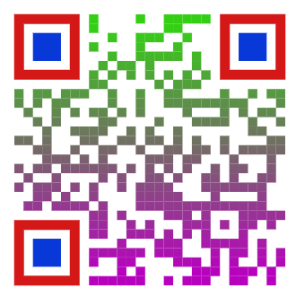
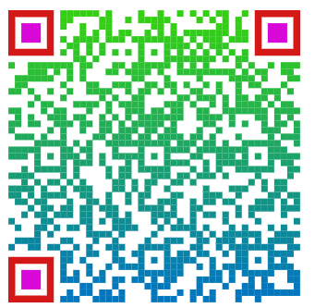

Síguele en Twitter
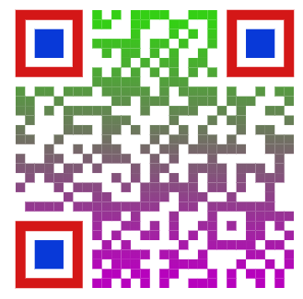
Teresa Valdés-Solís es Ingeniera Química y Doctora en Tecnologías del Medio Ambiente. Es investigadora en el Instituto Nacional del Carbón del CSIC y preside la Asociación de Divulgación Científica de Asturias. Su línea de investigación se centra en los catalizadores para aplicaciones medioambientales. Es autora del blog Ciencia y presencia y colaboradora de Naukas. También, forma parte del equipo de coordinación del proyecto 11defebrero, que tiene como objetivo visibilizar el trabajo de las científicas.

